1. **在rqt上查看stage的输入和输出**

从流程图可以看到stageros的输入为cmd_vel,某些tf变换,输出为odom,base_scan,tf。

若存在多个机器人，则按命名空间的方式进行区分，例如robot_0/odom，robot_0/cmd_vel ，robot_0/base_scan，robot_1/odom ，robot_1/cmd_vel ，robot_1/base_scan等等。

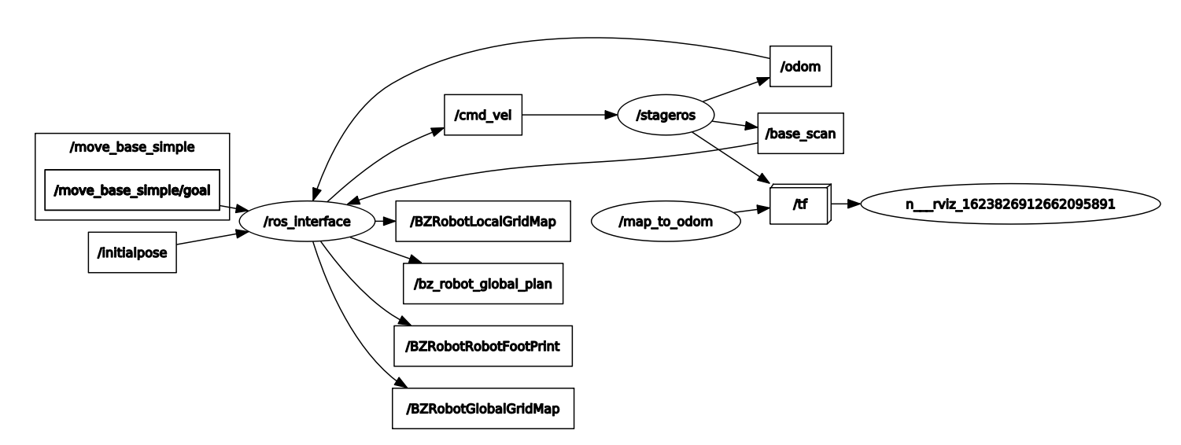

1. **world模型的参数**

位置参数：pose [ x:<float> y:<float> z:<float> heading:<float> ]

模型尺寸：size [ x:<float> y:<float> z:<float> ]

模型中心原始位姿：origin [ x:<float> y:<float> z:<float> heading:<float> ]

控制模型数据刷新的频率：update_interval

物品的颜色：color <string>

模型方向指示：gui_nose <int>如果为1，在显示其航向的模型上画一个鼻子（正X轴）

显示模型网格：gui_grid <int>如果为1，则在模型上绘制缩放网格

模型边界：gui_outline <int>如果为1，则在模型周围绘制一个边界框，指示其大小

模型移动：gui_move <int>如果为1，则可以在GUI窗口中通过鼠标移动模型

1. **机器人底盘模型**

模拟机器人底盘：有三种模式：差速轮式（diff）和全向轮式（omni），汽车模型（car）。

加速度限制：acceleration_bounds [ xmin xmax ymin ymax zmin zmax amin amax ]  
加速度取值范围。x,y,z 的单位是米每秒的平方, a 是角度每秒的平方。

定位方式：

“gps”定位模型的位置是绝对精准的。  
“odom”是一个简单的里程计模型，随着时间的推移，会产生漂移。里程计模型的参数在 odom_error 属性中设定。



定位原点：

localization_origin [x y z theta]  
在参考坐标系下设置定位的坐标原点。默认值是初始位置，因此机器人报告的它的位置都是相对于初始位置的。

里程计误差模型：

odom_error [x y z theta]  
指定定位“odom”时使用的里程计误差模型的参数。 每个值x,y,z,theta是最大的积分误差的比例对于每个轴。

速度范围 ：

velocity [ x:<float> y:<float> z:<float> heading:<float>  
速度范围 。x,y,z 的单位是米每秒, a 是度每秒。

**4.激光雷达模型**

主要包括pose(传感器相对于机器人本体的位姿)，size（传感器尺寸），此外还有采样等参数。